**Taller de Programación Concurrente por Paso de Mensajes**

**Modelos y Paradigmas de Programación**

*Harold Armando Achicanoy Estrella*

Noviembre 5 de 2017

**Punto 1**

*Implementando puertos con celdas*

La implementación de puertos con celdas se realizó de la siguiente manera:

1. Definiendo el puerto con una celda P que estará asociada al nombre S. Con estos dos parámetros, se puede definir el procedimiento NuevoPuerto cuyo estado inicial es S, es decir, el contenido del puerto está asociado a la variable declarativa no ligada S que hace las veces de variable de flujo de datos al momento de su declaración.
2. Una vez el procedimiento NuevoPuerto crea el puerto de interés, se puede enviar información a través de él con el procedimiento Enviar que asocia el contenido inicial de la celda P utilizando la variable Ant para hacer la concatenación del nuevo envío de información dado por el contenido de la variable X y la variable declarativa Z sin ligar en su cola, para así construir la variable de flujo de datos S asociada al puerto P.

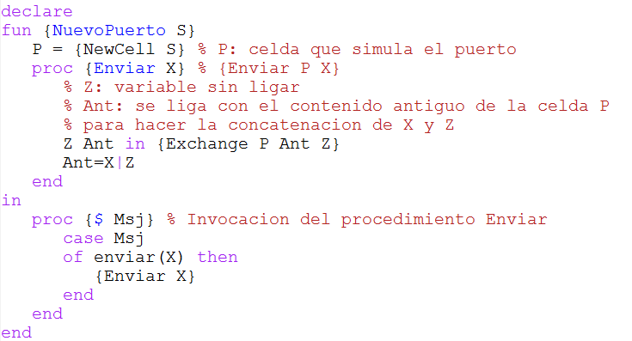

Una vez se cuenta con la creación del puerto como TAD con estado, empaquetado y seguro (con procedimiento de despacho), se crea la desempaquetada de la función Enviar como se muestra a continuación:

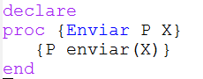

Y a continuación se presentan los resultados obtenidos:

|  |  |
| --- | --- |
|  |  |

**Punto 2**

*Implementando celdas con puertos*

La implementación de las celdas con puertos se realizó de la siguiente manera:

1. La creación de una nueva celda se simula a partir de la creación de un nuevo puerto C el cual será alimentado por el contenido de la variable declarativa X.

Imagen mostrando esta parte del proceso

1. Una vez la celda es creada se construyen dos procedimientos que simulan las funciones de acceder y asignar propias de las celdas utilizando la función Send que permite alimentar el puerto creado en el punto anterior.

Imagen mostrando esta parte del proceso

Punto 3

*Contador con múltiples clientes*

Punto 4

*Implementación de la función* Portero

*Implementación de la función* Contador2